О. Адамик

Класифікація доходів учасників .

СУЧАСНІ ПРОБЛЕМИ ОБЛІКУ, АНАЛІЗУ ТА АУДИТУ

Оксана АДАМИК

КЛАСИФІКАЦІЯ ДОХОДІВ УЧАСНИКІВ БЮДЖЕТНОГО ПРОЦЕСУ В УМОВАХ УНІФІКАЦІЇ ВІТЧИЗНЯНИХ ТА МІЖНАРОДНИХ ОБЛІКОВИХ СТАНДАРТІВ

Досліджено визначення та класифікацію доходів учасників бюджетного процесу у контексті вітчизняних та міжнародних облікових нормативних положень. Запропоновані шляхи запровадження методу нарахування у вітчизняній обліковій практиці суб’єктів державного сектору України.

Studied the definition and classification of the budget process participants income in the context of national and international accounting regulations. Suggested the ways of introducing accrual basis to the accounting practice in domestic public sector entities Ukraine.

Реформування вітчизняного бюджетного обліку з метою гармонізації його теорії та практики з Міжнародними стандартами бухгалтерського обліку для державного сектору економіки вимагає уточнення основних економічних категорій. Науково-практичний інтерес становить порівняння визна­чення дефініції «дохід» та її класифікація вітчизняними і зарубіжними нормативними положеннями.

Проблемам наближення вітчизняного бюджетного обліку до світових стандартів присвячені праці таких науковців та практиків, якС. О. Левицька, Л. Г. Ловінська, С. В. Свірко, Н. І. Сушко та ін. Проте аналіз останніх досліджень вказує на обмежений інтерес авторів до проблем адаптації вітчизняних норм обліку бюджетного процесу до міжнародних стандартів.

Метою статті є дослідження теоретично-категорійного апарату бюджетного обліку в частині визначення та класифікації доходів його учасників відповідно до вимог вітчизнянихта міжнародних облікових нормативних положень.

Методологічні засади формування в бухгалтерському обліку інформації про доходи суб’єктів державного сектору економіки викладені у національному положенні (стандарті) бухгалтерського обліку 124 «Доходи» [1]. Цей документ класифікує доходи суб’єктів державного сектору економіки як: доходи від обмінних операцій; доходи від необмінних операцій.

Таким же чином вони класифікуються і в Міжнародних стандартах обліку для державного сектору економіки, зокрема у МСБОДС 9 «Дохід від операцій обміну» та МСБОДС 23 «Дохід від необмінних операцій (податки та трансферти)». Проте трактування таких економічних категорій у зарубіжній та вітчизняній практиці має значні розбіжності. Проаналізуємо їх у табл.1, дані якої свідчать проте, що визначення у міжнародних та національних стандартах за своєю економічною суттю не відрізняться. Проте конкретні складові вказанихугрупувань мають певні відмінності.

Визначення сутності необмінної операції, надане у національному та міжнародних стандартах обліку, загалом не відрізняється і відповідає таким характерним ознакам: операція не передбачає передачі активів, послуг (робіт) в обмін на отриманий дохід або активи, операція може передбачати виконання певних умов.

© Оксана Адамик, 2013.

192

Наука молода № 19, 2013 р.

Сучасні проблеми обліку, аналізу та аудиту

Таблиця 1

Порівняння трактувань доходів від обмінних та необмінних операцій у міжнародних та національних стандартах обліку в державному секторі економіки

|  |  |  |  |  |
| --- | --- | --- | --- | --- |
| Категорії | Доходи від обмінних операцій | | Доходи від необмінних операцій | |
| МСБОДС 9 [2] | НП(С)БОДС 124 [1] | МСБОДС 23 [3] | НП(С)БОДС 124 [1] |
| Суть  операції | Операція, в якій суб’єкт господарювання отримує активи або послуги чи погасив зобов’язання і безпосередньо дає приблизну вартість іншій стороні в обмін [2, п. 5] | Це господарська операція з продажу/придбання активів в обмін на грошові кошти, послуги (роботи), інші активи або погашення зобов'язань [п. 4] | Операції, що не є операціями обміну. При цьому суб’єкт господарювання отримує вартість від іншого суб’єкта господарювання безпосередньо не надаючи замість цього приблизно рівної вартості, або надає вартість іншому суб’єкту господарювання безпосередньо, не отримуючи замість цього приблизно рівної вартості [2, п. 7] | Це господарська операція, яка не передбачає передачі активів, послуг (робіт) в обмін на отриманий дохід або активи, але може передбачати виконання певних умов [1, п. 4] |
| Визначення  доходу | Валове надходження економічних вигод або потенціалу корисності протягом звітного періоду, коли чисті активи / власний капітал зростають у результаті цього надходження, а нев результаті внесків власників [2, п. 11] | - | Дохід складається з валових надходжень економічних вигод чи потенціалу корисності, отриманого і такого, що підлягає отриманню суб’єктом господарювання.„[3, п. 12] | - |
| Момент та умови визнання доходу | Якщо існує ймовірність надходження майбутніх економічних вигод або потенціалу корисності до суб’єкта  господарювання і ці вигоди можна достовірно оцінити [2, мета] | У разі, якщо існує ймовірність надходження суб'єкту державного сектору економічних вигод або потенціалу корисності, пов'язаних з обмінною операцією. Визнаний дохід не коригується на ту його частину, яка не оплачена покупцем  (замовником тощо), з визнанням цієї суми витратами [1, розділ II п. 2.2] | Здійснення контролю за використанням або будь-який інший спосіб, отримання вигоди від активів, отриманих на виконання його завдань...[3, п. 12] | Одночасно з отриманням активів, послуг (робіт) [1, розділ II п. 3.4] |
| Оцінка суми доходу | Як правило, визначається шляхом угоди між суб’єктом господарювання та покупцем. Вона оцінюється за справедливою вартістю отриманої компенсації, або що підлягає отриманню [2, п. 14, 15] | Дохід від обмінних операцій оцінюється за вартістю активів, яка була отримана або підлягає отриманню [1, розділ III п. 1.1] | Сума збільшення визнаних суб’єктом господарювання чистих активів [3, п. 49] | Дохід від необмінних операцій оцінюється у сумі отриманих активів, послуг (робіт) [розділ III п. 2.2]. Актив, отриманий у результаті необмінної операції, оцінюється за його фактичною вартістю, у разі якщо її не можна встановити, він оцінюється за справедливою вартістю [1, розділ III п. 2.1] |

Нагадаємо, що цей документ, а отже і визначення може бути застосоване до «суб’єкта господарювання, який складає та подає фінансові звіти згідно з принципом нарахування» [2, п.1].

Наука молода № 19, 2013 р.

193

О. Адамик

Класифікація доходів учасників ...

Згідно з визначенням, наданим у МСБОДС 23, до доходів від необмінних операцій слід зарахувати суми податків, платежів та інших внесків, а також інші надходження активів до бюджетів урядів та бюджетних установ. Очевидно, що до таких доходів слід віднести усі надходження, отримані урядом та іншими бюджетами на етапі виконання доходної частини бюджету.

Спірним є віднесення сум бюджетного асигнування до обмінних операцій оскільки вони мають ряд ознак доходів необмінного характеру, а саме:

* бюджетне асигнування по суті є операцією отримання перерозподілених податкових платежів, а для органів Пенсійного фонду України - перерозподіленої частки єдиного соціального внеску (власних коштів ПФУ);
* для необмінних доходів характерні умови і застереження щодо використання або споживання економічних вигод з певною метою [3, п. 15]. Нагадаємо, що бюджетне асигнування має кількісні, часові і цільові обмеження. Операції обміну таких обмежень не передбачають.

Аргументи з приводу віднесення сум бюджетного асигнування до операцій обмінного чи необмінного характеру наведені у табл. 2.

Таблиця 2

Аргументи з приводу віднесення сум бюджетного асигнування до операцій обмінного чи необмінного характеру

|  |  |
| --- | --- |
| Аргументи на користь віднесення сум бюджетного асигнування до доходів обміну | Аргументи на користь віднесення сум бюджетного асигнування до доходів необмінного характеру |
| НП(С)БОДС 124 віднесено до операцій обмінного характеру, про що прямо вказано у п. 1.1 розділу 1 | Бюджетне асигнування за суттю є операцією отримання перерозподілених податкових платежів, а для органів ПФУ - перерозподіленої частки єдиного соціального внеску (власних коштів ПФУ) |
| Бюджетне асигнування надається установі для відшкодування ресурсів, затрачених при здійсненні операцій обміну (продажу послуг, робіт, товарів) | Для необмінних доходів характерні умови і застереження використовувати або споживати економічні вигоди з певною метою [3, п. 15]. Нагадаємо, що бюджетне асигнування має кількісні, часові і цільові обмеження. Операції обміну таких обмежень не передбачають |
| Для виконання принципу відповідності доходів і витрат суми від бюджетного асигнування в обліку мають співвідноситися з витратами за обмінними операціями |  |

Додаток до МСБОДС 9 «Доходи від операцій обміну» стверджує: «Дохід від операцій обміну отримують унаслідок:

а) продажу товарів або надання послуг третім сторонам;

б) продажу товарів або надання послуг іншим державним організаціям;

в) використання іншими сторонами активів суб’єкта господарювання, що приносять відсотки, роялті та дивіденди» [2].

У НП(С)БОДС 124 кошти бюджетного асигнування віднесено до операцій обмінного характеру, про що прямо вказано у п. 1.1 розділу І. На наше переконання, така позиція є правильною. Незважа­ючи на те, що бюджетне асигнування є перерозподіленими сумами податків і платежів та безоплат­ний характер його отримання, за своєю економічною суттю ці кошти слід віднести до операцій обміну оскільки:

1. вони є відшкодуванням ресурсів затрачених при здійсненні операцій продажу товарів, надання послуг. Особливість полягає у тому, що оплату цих товарів та послуг здійснює не споживач, а державний або місцевий бюджет;
2. при формуванні фінансового результату у бухгалтерському обліку такі доходи співвідносяться з витратами обмінного характеру.

194

Наука молода № 19, 2013 р.

Сучасні проблеми обліку, аналізу та аудиту

Ми вважаємо, що аналогічно до видатків суб’єктів державного сектора, доходи від необмінних операцій теж необхідно поділяти на касові і фактичні. Така пропозиція обумовлена: двоїстим характером бюджетного процесу; необхідністю дотримання принципу нарахування, тобто віднесенням доходів до того звітного періоду, до якого вони належать незалежно від фактичного отримання коштів; необхідністю дотримання принципу відповідності доходів і витрат: при формуванні фінансових результатів повинні порівнюватися доходи з тими витратами, на які було надане таке фінансування.

Такими касовими доходами є суми бюджетного асигнування, а фактичними - суми нарахованих доходів. Згідно з вимогами НСБОДС 124 «Доходи» [1, п. 2.3 розділ II] «...бюджетні асигнування визнаються доходом при визнанні понесених витрат, пов’язаних із виконанням суб’єктом державного сектору своїх повноважень, визначених законодавством». Отже, на рахунках фінансових результатів необхідно співвідносити фактичні видатки звітного періоду з фактичними доходами цього ж періоду.

Національне положення (стандарт) бухгалтерського обліку державного сектору економіки 124 уточнює визначення сутності операцій обміну, надане у міжнародному стандарті: «Це господарська операція з продажу/придбання активів в обмін на грошові кошти, послуги (роботи), інші активи або погашення зобов’язань» [1, п. 4].

Згідно з чинним порядком виконання бюджетного процесу до таких доходів слід віднести доходи загального та спеціального фондів. Доходи загального фонду формують охарактеризовані нами раніше суми бюджетного асигнування. Доходи спеціального фонду виконують доповнювальну функцію бюджетних асигнувань і забезпечують виконання основних завдань бюджетних установ щодо непокриття доходами загального фонду.

Спеціальний фонд бюджетної установи - це кошти, що надходять з конкретною метою і вико­ристовуються на відповідні видатки за рахунок цих надходжень. Цей вид доходів є неоднорідним за своєю структурою і поділяється на власні надходження та доходи за іншими надходженнями до спеціального фонду (рис. 1).

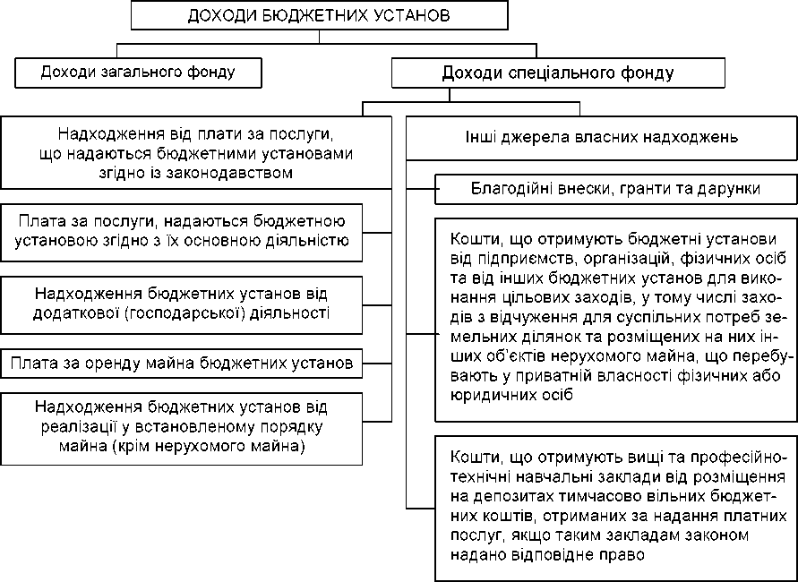

**Рис. 1.** Класифікація доходів бюджетних установ

Наука молода № 19, 2013 р.

195

О. Адамик

Класифікація доходів учасників ...

Склад та класифікація власних надходжень бюджетних установ затверджено Бюджетним кодек­сом України. Власні надходження формують дві групи:

1. надходження від плати за послуги, що надаються бюджетними установами згідно із законодавством. Такі доходи мають постійний характер і обов’язково плануються в бюджеті;
2. інші джерела власних надходжень бюджетних установ. Сюди належать доходи, перераховані бюджетним установам для виконання певних доручень, а також гранти, дарунки (благодійні внески). Вони не мають постійного характеру і плануються у випадках, що попередньо обумовлені (або за вже укладеними договорами).

Власні надходження бюджетних установ використовуються відповідно до Бюджетного кодексу України, Закону про державний бюджет або рішення про місцевий бюджет.

Проведене дослідження дає змогу зробити такі висновки:

1. Облік бюджетного процесу вимагає ідентифікації діяльності його суб’єктів з метою поділу на операції необмінного характеру та обмінні операції. Вочевидь перша група пов’язана з виконанням бюджету, а друга - з виконанням кошторису.
2. Суми бюджетного асигнування слід вважати доходами обмінного характеру оскільки вони (1) відшкодовують ресурси, витрачені за операціями обміну; (2) виникають внаслідок понесення витрат обмінного характеру.
3. Нами доведена доцільність поділу доходів від необмінних операцій на касові і фактичні аналогічно до видатків суб’єктів державного сектору. Це обумовлено: (1) двоїстим характером бюджетного процесу; (2) необхідністю дотримання принципу нарахування, що передбачає відображення в обліку доходів у тому звітному періоді, до якого вони належать незалежно від фактичного отримання коштів; (3) потребою дотримання принципу відповідності доходів і витрат: при формуванні фінансових результатів мають порівнюватися доходи з тими витратами, на які було надане таке фінансування.

Література

1. Національне положення (стандарт) бухгалтерського обліку в державному секторі економіки 124 «Доходи». Затверджено наказом Міністерства фінансів України 24.12.2010р. № 1629 [Електроннийресурс]. - Режим доступу: <http://www.minfin.gov.ua/control/publis.>
2. Міжнародний стандарт бухгалтерського обліку у державному секторі 9 - Дохід від операцій обміну [Електронний ресурс]. - Режим доступу: [http://www.minfin.gov. ua/control/publish/article/](http://www.minfin.gov.ua/control/publish/article/) main?art_id=80965&cat_id=83024.
3. Міжнародний стандарт бухгалтерського обліку у державному секторі 23 (МСБОДС 23) - Дохід від необмінних операцій (податки та трансферти) [Електронний ресурс]. - Режим доступу: <http://www.minfin.gov.ua/control/publish/article/main?art_id=80965&cat_id=83024.>
4. Бюджетний кодекс України від 08.07.2010 № 2456-VI. Редакція від 11.08.2013 р. [Електронний ресурс]. - Режим доступу: <http://zakon4.rada.gov.ua/laws/show/2456-17.>

196

Наука молода № 19, 2013 р.